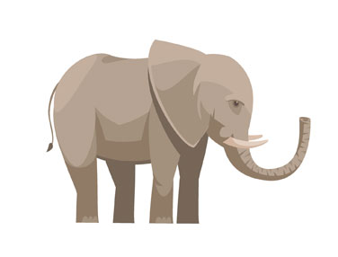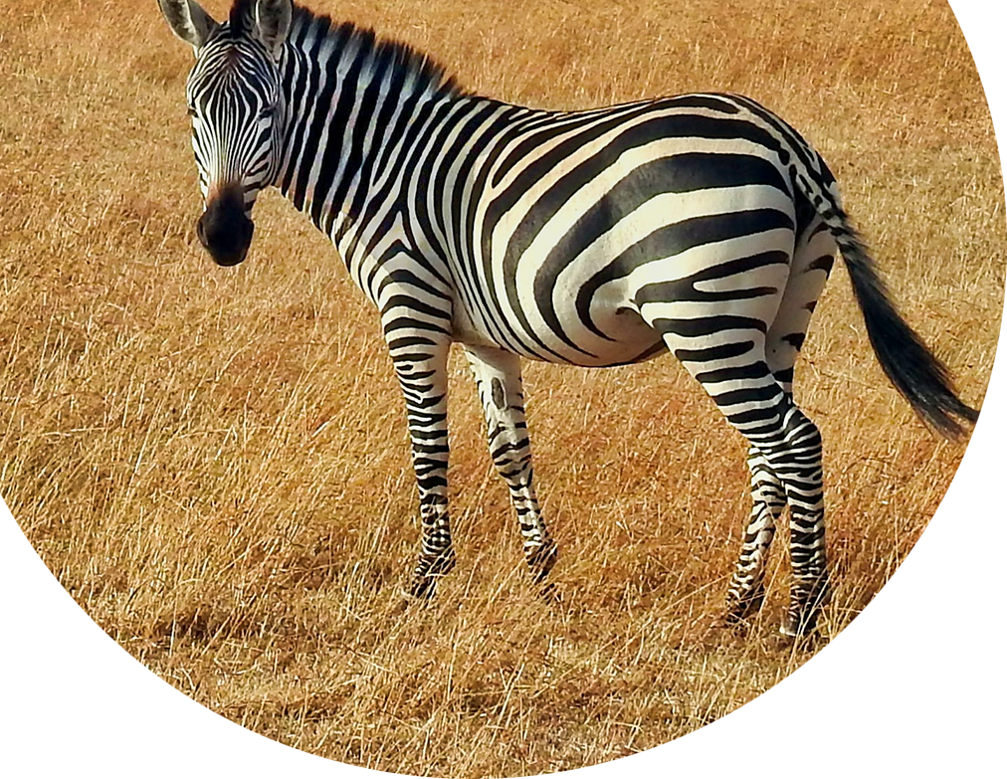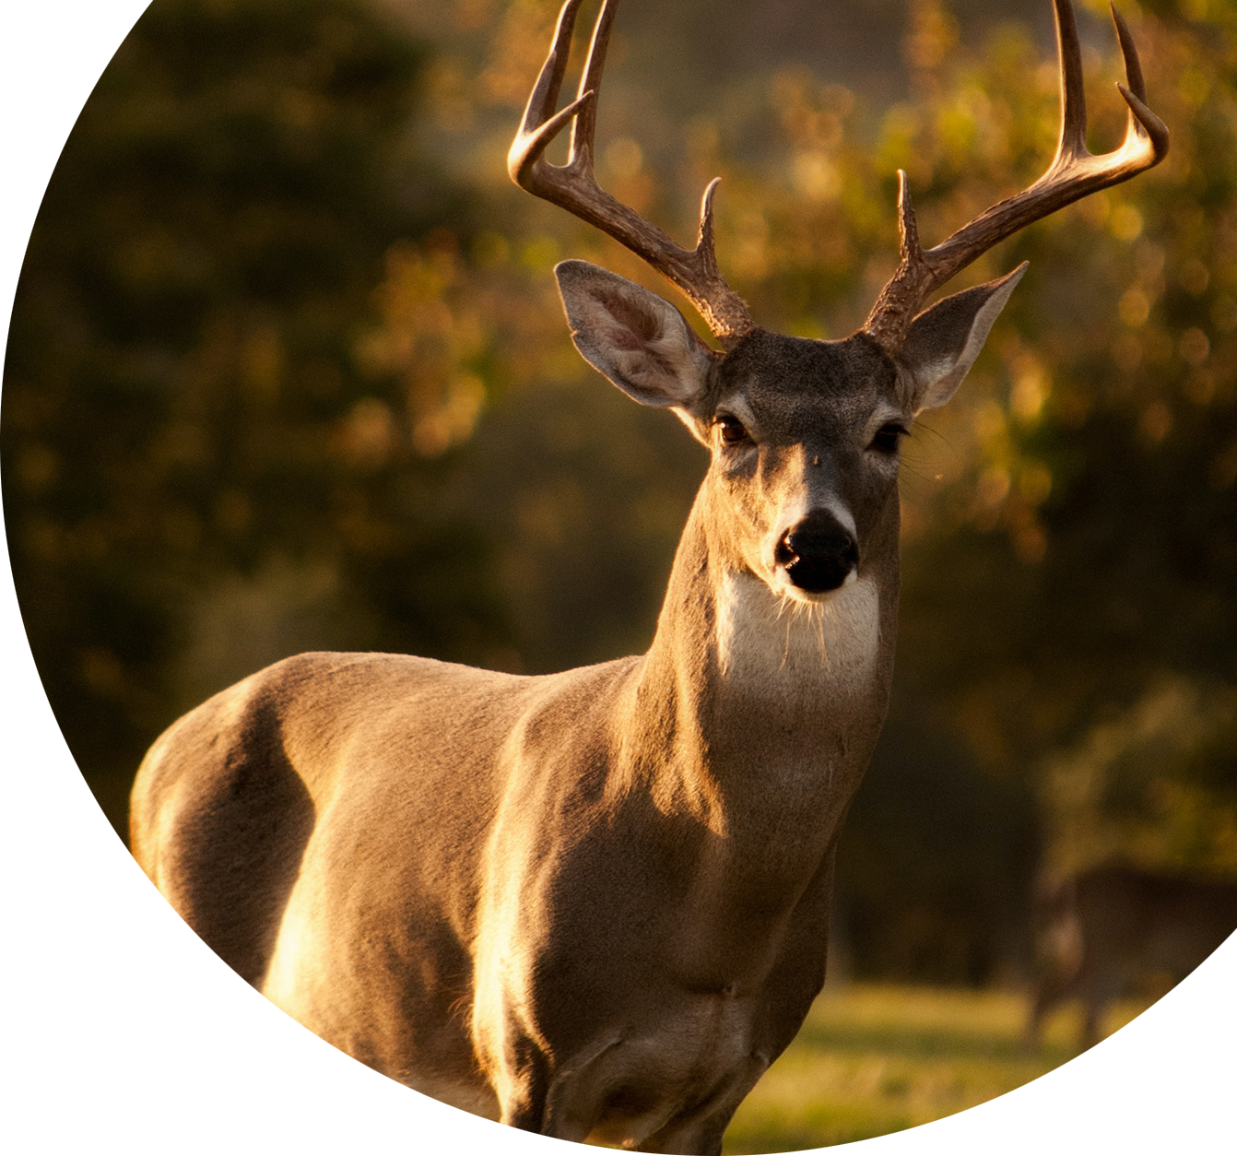

**DID YOU KNOW?**

Sed ut perspiciatis unde omnis iste natus error sit voluptatem accusantium doloremque laudantium, totam rem aperiam, eaque ipsa quae ab illo inventore

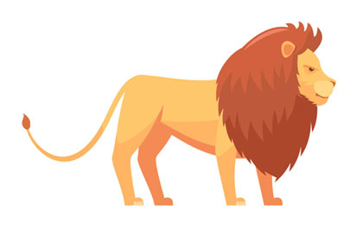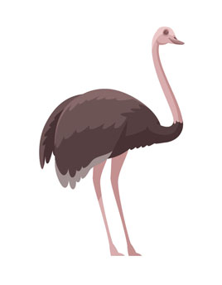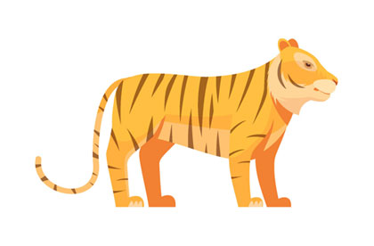

LION

Sed ut perspiciatis unde omnis iste natus error sit voluptatem accusantium doloremque laudantium, totam rem aperiam, eaque ipsa quae ab illo inventore veritatis et quasi architecto beatae vita dicta sunt explicabo.

ELEPHANT

Sed ut perspiciatis unde omnis iste natus error sit voluptatem accusantium doloremque laudantium, totam rem aperiam, eaque ipsa quae ab illo inventore veritatis et quasi architecto beatae vita dicta sunt explicabo.

TIGER

Sed ut perspiciatis unde omnis iste natus error sit voluptatem accusantium doloremque laudantium, totam rem aperiam, eaque ipsa quae ab illo inventore veritatis et quasi architecto beatae vita dicta sunt explicabo.

OSTRICH

Sed ut perspiciatis unde omnis iste natus error sit voluptatem accusantium doloremque laudantium, totam rem aperiam, eaque ipsa quae ab illo inventore veritatis et quasi architecto beatae vita dicta sunt explicabo.

Sed ut perspiciatis unde omnis iste natus error sit voluptatem accusantium doloremque laudantium, totam rem aperiam, eaque ipsa quae ab illo inventore veritatis et quasi architecto beatae vita dicta sunt explicabo.

ZEBRA

Sed ut perspiciatis unde omnis iste natus error sit voluptatem accusantium doloremque laudantium, totam rem aperiam, eaque ipsa quae ab illo inventore veritatis et quasi architecto beatae vita dicta sunt explicabo. Nemo enim ipsam voluptatem quia voluptas sit aspernatur aut odit aut fugit, sed quia consequuntur magni dolores eos

ANIMAL FACT SHEET

